Консультация для родителей:
«ХУДОЖНИКИ В ПАМПЕРСАХ»


На первый взгляд, проще простого — дал краску младенцу — пусть малюет! Но почему-то даже не у всех родителей получается, не говоря уже о педагогах. Разбираемся с автором методики «Художники в памперсах», доктором медицинских наук, врачом-педиатром Марией Владимировной Гмошинской.
Источник: «Художники в памперсах»: рисование и дети
© Няня.ru
«Художники в памперсах» — так называется методика рисования, разработанная доктором медицинских наук и врачом-педиатром Марией Гмошинской.
Из шедевров, которые создают груднички, делают выставки, и их работы сравнивают с техникой самих импрессионистов.
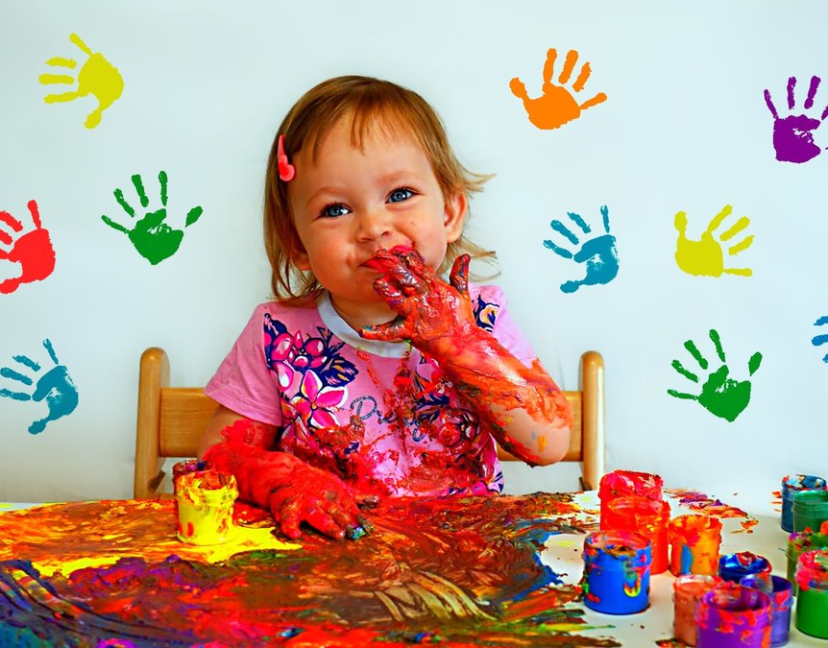
Но для малышей важен не результат, говорят психологи и педагоги, а сам процесс. Поэтому методика Марии Гмошинской не призвана сделать из ребенка художника, но активно будет способствовать его гармоничному развитию практически с пеленок.
Как организовать занятия:
Если вы решите заниматься по этой методике дома, то вам стоит запомнить основные правила организации занятий:
Приступать к рисованию можно с 6-7 месяцев. Главным критерием готовности является способность ребенка сидеть. Маме и папе совсем не обязательно уметь рисовать, главное желание — интересно провести время с малышом.
Для рисования с грудничком необходимо все необходимое подготовить заранее:
-детская гуашь с пометкой «нетоксичная» или пальчиковые краски. Один из возможных вариантов — самим сделать такую краску. Для начала достаточно двух цветов, новые следует вводить постепенно. В целях безопасности вода не используется;
-ватман или кусок обоев для детей до года, так как обычный лист А4 для них не подходит из-за плохо развитой координации движений;
-кисточки (до года могут не понадобиться);
-хорошо освещенное место. Организовывать занятия можно на полу или за маленьким столом. Предварительно застелить клеенкой;
-старая одежда для малыша, а с года можно приобрести специальный фартук для творчества;
-малыш должен пребывать в хорошем настроении.
Занятие рисованием начинается с того, что мама говорит малышу, чем они сейчас будут заниматься, и одевает его в специально приготовленную для этого одежду (можно оставлять и в одном подгузнике). Малыш сам решает, с каким цветом он будет взаимодействовать и как. Однако при попытках попробовать краску маме надо отвлечь его и рассказать о том, что краску не кушают, ею рисуют. При первом знакомстве с краской ребенок в большинстве случаев будет изучать, с чем он имеет дело и свои ощущения от нового опыта. Сначала будет мять ее в ручках, хлопать, размазывать по бумаге и себе. Потом он будет учиться смешивать цвета, заинтересуется отпечатками на бумаге своих ручек и пальчиков. Если ребенок не заинтересовался красками, мама может на своем примере показать, что делать с краской или окунуть в нее пальчик малыша и провести по бумаге.
Во время творчества грудничка мама берет на себя роль активного наблюдателя, а значит, поддерживает и хвалит, но не вмешивается и не указывает, как правильно рисовать. Хорошо, когда ребенок видит, что маме интересно, она рядом и увлечена, но при этом дает ему определенную свободу действий. Можно поощрять и хвалить карапуза, проговаривать, что он делает и что использует. После того, как ребенок освоится с новой для него игрой, мама тоже может присоединиться к рисованию, но на отдельном листе бумаги.
Важные правила:
1. Первые занятия длятся не больше 5 минут. Однако длительность занятий определяется интересом ребенка. Если вы видите, что он стал отвлекаться, разбрасывать краски — прекращайте рисование и переключитесь на другой вид деятельности. Со временем малыш будет намного дольше проводить время за рисованием.
2. Заниматься надо в первой половине дня, чтобы избежать перегрузок для ребенка, и при дневном свете.
3. Систематичность занятий. Не прерывайте их на длительный период. Для грудничков это может быть 1-2 раза в неделю.
4. Не жалейте бумаги. Из полученных рисунков можно сделать первый альбом малыша.

